処理概要
互助基金契約者情報変更（契約区分変更）画面から「通知書発行」で呼び出される。
互助基金契約者情報変更（契約区分変更）画面からの情報（期、契約者番号、契約年月日From、請求回数）をもとにプレビューをクリックすることで契約情報ＤＢの登録および更新、積立金ＤＢ、積立金明細ＤＢの登録を行い、家畜防疫互助金積立金等請求通知書または家畜防疫互助金積立金等返還金通知書をプレビュー表示・出力する。
通知書取消処理にて契約情報ＤＢの削除および更新、積立金ＤＢ、積立金明細ＤＢの削除を行う。
「戻る」ボタンで互助基金契約者情報変更（契約区分変更）画面にもどる。

1）互助基金契約者情報変更（契約区分変更）画面からの情報にて初期表示する。
2)出力区分により以下の処理を行う。

仮発行
１．積立金ＤＢ、積立金明細ＤＢの登録を行う。
２．登録した積立金ＤＢ、積立金明細ＤＢから家畜防疫互助金積立金等請求通知書または家畜防疫互助金積立金等返還金通知書をプレビュー表示する。
３．登録した積立金ＤＢ、積立金明細ＤＢを削除する。

初回発行
１．契約情報ＤＢの登録および更新、積立金ＤＢ、積立金明細ＤＢの登録、契約区分変更履歴ＤＢの更新、積立金計算履歴ＤＢの登録を行う。
２．登録した積立金ＤＢ、積立金明細ＤＢから家畜防疫互助金積立金等請求通知書または家畜防疫互助金積立金等返還金通知書をプレビュー表示する。

再発行
１．前画面で指定された期、契約者番号、請求回数にて積立金ＤＢ、積立金明細ＤＢを検索する。
２．検索した積立金ＤＢ、積立金明細ＤＢから家畜防疫互助金積立金等請求通知書または家畜防疫互助金積立金等返還金通知書をプレビュー表示する。

修正発行
１．前画面で指定された期、契約者番号、請求回数にて積立金ＤＢ、積立金明細ＤＢを検索する。
２．積立金ＤＢの更新を行う。
３．更新した積立金ＤＢ、積立金明細ＤＢから家畜防疫互助金積立金等請求通知書または家畜防疫互助金積立金等返還金通知書をプレビュー表示する。

通知書取消
１．前画面で指定された期、契約者番号、請求回数にて契約情報ＤＢ、積立金ＤＢ、積立金明細ＤＢを検索する。
２．検索した契約情報ＤＢの削除および更新、積立金ＤＢ、積立金明細ＤＢの削除、契約区分変更履歴ＤＢの更新、積立金計算履歴ＤＢの削除を行う。

3)手数料額に対する内消費税の計算処理を追加。登録番号、内消費税の追加に伴い家畜防疫互助金積立金等請求通知書または家畜防疫互助金積立金等返還金通知書のレイアウト変更。（R5年度インボイス対応）

項目名 | IO | 桁数 | 初期値 | 処理
期 | O | 2 |  | 互助基金契約者情報変更（契約区分変更）画面からの期を表示する。
契約者番号 | O | 5 |  | 互助基金契約者情報変更（契約区分変更）画面からの契約者番号を表示する。
契約者名 | O | 50 |  | 契約者マスタを（期、契約者番号）をキーとして参照。契約者名を表示する。
契約区分 | O | 1 |  | 互助基金契約者情報変更（契約区分変更）画面からの契約区分(変更後)を表示する。
契約区分名 | O | 6 |  | 互助基金契約者情報変更（契約区分変更）画面からの契約区分＝コードマスタ．名称コード AND コードマスタ．種類区分＝1  コードマスタ．名称を表示する。
出力区分  【必須】 | IO |  | 「仮発行」にチェック | オプションボタンで、いずれかを選択する。  ただし、互助基金契約者情報変更（契約区分変更）画面の入力確認有無が「入力中」の場合は初回発行~修正発行を入力不可とする。
納付期限・振込予定日 表示 | O | 10 |  | 互助基金契約者情報変更（契約区分変更）画面からの契約区分(変更後)が１（企業→家族）の場合は「振込予定日」、契約区分が２（家族→企業）の場合は「納付期限」を表示する。
納付期限・振込予定日  【必須】  ※出力区分が仮発行、再発行のときは入力不可 | I | 6 |  | 納付期限または振込予定日を入力する。  年月日のみ入力できるようにする。  カレンダーコントロールにより入力可能。  出力区分にて仮発行が選択された場合はクリアする。  出力区分にて再発行が選択された場合は入力不可とする。
発行日  【必須】  ※出力区分が仮発行、再発行のときは入力不可 | I | 6 | システム日付(和暦変換)  出力区分が仮発行、再発行のときはNULL | 発行日を入力する。  年月日のみ入力できるようにする。  カレンダーコントロールにより入力可能。  出力区分にて仮発行が選択された場合はクリアする。  出力区分にて再発行が選択された場合は入力不可とする。
発信番号・文字 | O | 4 | 協会マスタ.発行番号・漢字
発信番号・年  【必須】  ※出力区分が仮発行、再発行のときは入力不可 | I | 2 | NULL | 発信番号・年を入力する。  数字のみ入力できるようにする。  出力区分にて仮発行が選択された場合はクリアする。  出力区分にて再発行が選択された場合は入力不可とする。
発信番号・連番  【必須】  ※出力区分が仮発行、再発行のときは入力不可 | I | 4 | NULL | 発信番号・連番を入力する。  数字のみ入力できるようにする。  出力区分にて仮発行が選択された場合はクリアする。  出力区分にて再発行が選択された場合は入力不可とする。
- 初期処理
・契約者番号、契約者名、契約区分、契約区分名を画面に表示する。
- プレビュー
出力区分が仮発行、再発行以外で【必須】項目が入力されていない場合、警告メッセージ「ＸＸＸＸＸ は必須入力項目です。」を表示する。（ＸＸＸＸＸは項目名をセットする。）

画面.出力区分が修正発行のとき、積立金ＤＢの処理状況が１(請求中)以外の場合は警告メッセージ「請求中ではありません。」を表示する。

消費税率マスタに通知書発行請求日（プレビュー処理日）で該当するデータが存在しない場合、エラーメッセージ「消費税率が設定されていません。」を表示し処理を終了する。（R5年度インボイス対応）

互助基金契約者情報変更（契約区分変更）画面からの請求回数がＮｕｌｌの場合は以下の条件で請求（返還）回数の採番を行う。
積立金ＤＢ．期＝画面．期で検索した積立金ＤＢ．請求（返還）回数の最大＋１で採番する。

出力区分により以下の処理を行う。
仮発行
- 契約者積立金・互助金単価マスタを検索して、対象年月日（自）≦ 変更年月日 ≧ 対象年月日（至）のデータが１件も存在しない場合はエラーメッセージ「契約者積立金・互助金単価マスタが存在しません。」を表示し処理を中断する。
- 互助基金契約者情報変更（契約区分変更）画面からの請求回数がＮｕｌｌ以外の場合はエラーメッセージ「既に発行済のため仮発行できません。」を表示し処理を中断する。
- 契約区分変更明細履歴ＤＢを互助基金契約者情報変更（契約区分変更）画面からの期、契約者番号、契約年月日From、請求回数で抽出する。
- 抽出した契約区分変更明細履歴ＤＢの変更前ＳＥＱＮＯをキーとして契約情報ＤＢを検索してデータフラグが0（無効）の場合はエラーメッセージ「変更前データが既に無効のため処理できません。」を表示し処理を中断する。
- 契約情報ＤＢを互助基金契約者情報変更（契約区分変更）画面からの期、契約者番号とデータフラグ＝1（有効）で抽出する。
- ３で抽出した契約区分変更明細履歴ＤＢと５で抽出した契約情報ＤＢのレコード件数が異なる場合はエラーメッセージ「契約情報が保存時と異なるため処理できません。」を表示し処理を中断する。
- 積立金明細ＤＢを互助基金契約者情報変更（契約区分変更）画面からの期、契約者番号とデータフラグ＝1（有効）で抽出する。
- 抽出した積立金明細ＤＢを期、契約者番号、積立金区分、鶏の種類でグループ化し、そのグループごとにワークテーブル１（レイアウトは積立金明細ＤＢと同じ）の登録を行う。
※対象となる積立金明細ＤＢ．積立金の合計値を退避しておく。
- ７で抽出した積立金明細ＤＢをワークテーブル１（レイアウトは積立金明細ＤＢと同じ）に登録を行う。（契約区分変更前のレコード）
- 積立金ＤＢを互助基金契約者情報変更（契約区分変更）画面からの期、契約者番号とデータフラグ＝1（有効）で抽出する。
※対象となる積立金ＤＢ．手数料の合計値を退避しておく。
- ワークテーブル１に登録したレコードを期、請求（返還）回数、契約者番号、積立金区分にグループ化し、そのグループごとにワークテーブル２（レイアウトは積立金ＤＢと同じ）の登録を行う。
- １０で抽出した積立金ＤＢをワークテーブル２（レイアウトは積立金ＤＢと同じ）に登録を行う。（契約区分変更前のレコード）
- 登録したワークテーブル１、ワークテーブル２よりプレビューを行う。
- 登録したワークテーブル１、ワークテーブル２の削除を行う。

初回発行
- 契約者積立金・互助金単価マスタを検索して、対象年月日（自）≦ 変更年月日 ≧ 対象年月日（至）のデータが１件も存在しない場合はエラーメッセージ「契約者積立金・互助金単価マスタが存在しません。」を表示し処理を中断する。
- 互助基金契約者情報変更（契約区分変更）画面からの請求回数がＮｕｌｌ以外の場合はエラーメッセージ「既に発行済のため初回発行できません。」を表示し処理を中断する。
- 契約区分変更履歴ＤＢを互助基金契約者情報変更（契約区分変更）画面からの期、契約者番号、契約年月日From、請求回数で抽出する。
- 抽出した契約区分変更履歴ＤＢの入力状態が1（入力中）の場合はエラーメッセージ「入力中のデータが存在するため処理できません。」を表示し処理を中断する。
- 契約区分変更明細履歴ＤＢを互助基金契約者情報変更（契約区分変更）画面からの期、契約者番号、契約年月日From、請求回数で抽出する。
- 抽出した契約区分変更明細履歴ＤＢの変更前ＳＥＱＮＯをキーとして契約情報ＤＢを検索してデータフラグが0（無効）の場合はエラーメッセージ「変更前データが既に無効のため処理できません。」を表示し処理を中断する。
- 契約情報ＤＢを互助基金契約者情報変更（契約区分変更）画面からの期、契約者番号とデータフラグ＝1（有効）で抽出する。
- ５で抽出した契約区分変更明細履歴ＤＢと７で抽出した契約情報ＤＢのレコード件数が異なる場合はエラーメッセージ「契約情報が保存時と異なるため処理できません。」を表示し処理を中断する。
- 抽出した契約情報ＤＢをもとに契約情報ＤＢの登録を行う。（契約区分変更後のレコード）
- ７で抽出した契約情報ＤＢの更新を行う。（契約区分変更前のレコード）
- 積立金明細ＤＢを互助基金契約者情報変更（契約区分変更）画面からの期、契約者番号とデータフラグ＝1（有効）で抽出する。
- 抽出した積立金明細ＤＢを期、契約者番号、積立金区分、鶏の種類でグループ化し、そのグループごとに積立金明細ＤＢの登録を行う。（契約区分変更後のレコード）
※対象となる積立金明細ＤＢ．積立金の合計値を退避しておく。
- １０で抽出した積立金明細ＤＢの更新を行う。（契約区分変更前のレコード）
- 積立金ＤＢを互助基金契約者情報変更（契約区分変更）画面からの期、契約者番号とデータフラグ＝1（有効）で抽出する。
※対象となる積立金ＤＢ．手数料の合計値を退避しておく。
- 抽出した積立金ＤＢの更新を行う。（契約区分変更前のレコード）
- １１で登録したレコードを期、契約者番号、積立金区分にグループ化し、そのグループごとに積立金Ｄの登録を行う。（契約区分変更後のレコード）
- 契約者マスタの更新を行う。
- ３で抽出した契約区分変更履歴ＤＢの更新を行う。
- 契約区分変更明細履歴ＤＢを互助基金契約者情報変更（契約区分変更）画面からの期、契約者番号、契約年月日From、請求回数で抽出し更新を行う。
- 積立金計算履歴ＤＢの登録を行う。
- 登録した積立金明細ＤＢ、積立金ＤＢよりプレビューを行う。
互助基金契約者情報変更（契約区分変更）画面からの契約区分（変更後）が１（家族型）の場合は家畜防疫互助金積立金等返還金通知書、２（企業型）の場合は家畜防疫互助金積立金等請求通知書をプレビューする。

再発行
- 互助基金契約者情報変更（契約区分変更）画面からの請求回数がＮｕｌｌの場合はエラーメッセージ「まだ発行されていないため再発行できません。」を表示し処理を中断する。
- 積立金明細ＤＢ、積立金ＤＢを互助基金契約者情報変更（契約区分変更）画面からの期、契約者番号、請求回数で抽出する。
- 抽出した積立金ＤＢの更新を行う。
- 抽出した積立金明細ＤＢ、積立金ＤＢよりプレビューを行う。

修正発行
- 互助基金契約者情報変更（契約区分変更）画面からの請求回数がＮｕｌｌの場合はエラーメッセージ「まだ発行されていないため修正発行できません。」を表示し処理を中断する。
- 積立金明細ＤＢ、積立金ＤＢを互助基金契約者情報変更（契約区分変更）画面からの期、契約者番号、請求回数で抽出する。
- 抽出した積立金ＤＢの更新を行う。
- 抽出・更新した積立金明細ＤＢ、積立金ＤＢよりプレビューを行う。

※出力フォーマットは、帳票サンプルを参照のこと。その他の条件は帳票仕様書（次頁以降）を参照のこと。

- 通知書取消
- 互助基金契約者情報変更（契約区分変更）画面からの請求回数がＮｕｌｌの場合はエラーメッセージ「まだ発行されていないため通知書取消できません。」を表示し処理を中断する。
- 契約情報ＤＢを互助基金契約者情報変更（契約区分変更）画面からの期、契約者番号、請求回数で抽出する。
- 抽出した契約情報ＤＢのデータフラグが0（無効）のレコードが１件でも存在する場合はエラーメッセージ「契約区分変更後データが既に無効のため処理できません。」を表示し処理を中断する。
- 互助基金契約者情報変更（契約区分変更）画面からの期、契約者番号、請求回数をもとに積立金ＤＢを検索して処理状況が3(入金済)以上の場合はエラーメッセージ「入金されているため取消できません。」を表示し処理を中断する。
- ２で抽出した契約情報ＤＢの元SEQNOをキーとして契約情報ＤＢの更新を行う。(契約区分変更前のレコード)
- ２で抽出した契約情報ＤＢのデータを削除する。（契約区分変更後のレコード）
- 互助基金契約者情報変更（契約区分変更）画面からの期、契約者番号、請求回数をもとに積立金ＤＢの更新を行う。（請求回数については積立金ＤＢ．先請求回数にて検索）（契約区分変更前のレコード）
- 互助基金契約者情報変更（契約区分変更）画面からの期、契約者番号、請求回数をもとに積立金明細ＤＢの更新を行う。（請求回数については積立金明細ＤＢ．先請求回数にて検索）（契約区分変更前のレコード）
- 互助基金契約者情報変更（契約区分変更）画面からの期、契約者番号、請求回数をもとに積立金明細ＤＢ、積立金ＤＢの対象データを削除する。（契約区分変更後のレコード）
- 契約者マスタの更新を行う。
- 互助基金契約者情報変更（契約区分変更）画面からの期、契約者番号、請求回数で抽出した契約区分変更履歴ＤＢ、契約区分変更明細履歴ＤＢを更新する。
- 互助基金契約者情報変更（契約区分変更）画面からの期、請求回数をもとに積立金計算履歴ＤＢの対象データを削除する。

- キャンセル
画面項目の内容を初期状態に戻す。
- 戻る
前画面に戻る。

■積立金明細ＤＢ（TT_TUMITATE_MEISAI）
積立金明細ＤＢにレコードを登録する。（契約区分変更後のレコード）
№ | 項目名 | データ名 | 値
1 | KI | 期 | 積立金明細ＤＢ．期
2 | SEIKYU_KAISU | 請求（返還）回数 | 採番した請求（返還）回数
3 | KEIYAKUSYA_CD | 契約者番号 | 積立金明細ＤＢ．契約者番号
4 | TUMITATE_KBN | 積立金区分 | 積立金明細ＤＢ．積立金区分
5 | TORI_KBN | 鶏の種類 | 積立金明細ＤＢ．鶏の種類
6 | KEIYAKU_DATE_FROM | 契約年月日From | 互助基金契約者情報変更（契約区分変更）画面からの契約年月日From
7 | KEIYAKU_DATE_TO | 契約年月日To | 処理対象期・年度マスタを（期）をキーとして参照し事業対象終了年度+３月３１日で登録
8 | DATA_FLG | データフラグ | 1（有効）
9 | KEIYAKU_KBN | 契約区分 | 互助基金契約者情報変更（契約区分変更）画面からの契約区分(変更後)
10 | HASU | 羽数 | 積立金明細ＤＢ．契約羽数のグループ計
11 | TUMITATE_TANKA | 積立単価 | 以下の条件で検索した契約者積立金・互助金単価マスタ．契約者積立金単価で登録  対象年月日（自）≦ 互助基金契約者情報変更（契約区分変更）画面からの契約年月日From ≧ 対象年月日（至） AND  契約区分＝互助基金契約者情報変更（契約区分変更）画面からの契約区分(変更後) AND  鳥の種類＝積立金明細ＤＢ．鶏の種類
12 | TUMITATE_KIN | 積立金 | 以下の条件で算出  鶏の種類≠6（うずら以外）のとき  羽数×積立単価（円未満切り上げ）  鶏の種類＝6（うずら）のとき  羽数÷５×積立単価（円未満切り上げ）
13 | SAGAKU_TUMITATE_KIN | 【差額】積立金（返還金） | 契約区分が1（家族型）の時  契約区分変更前の積立金明細ＤＢ．積立金のグループ計－上記の積立金  契約区分が2（企業型）の時  上記の積立金－契約区分変更前の積立金明細ＤＢ．積立金のグループ計  ※契約区分変更前の積立金明細ＤＢ．積立金については退避した値を使用
14 | SAKI_SEIKYU_KAISU | 先請求回数 | NULL
15 | REG_DATE | データ登録日 | システム日付＋時間
16 | REG_ID | データ登録ＩＤ | ログインユーザID
17 | UP_DATE | データ更新日 | システム日付＋時間
18 | UP_ID | データ更新ＩＤ | ログインユーザID
19 | COM_NAME | コンピュータ名 | 使用コンピュータ名

■積立金明細ＤＢ（TT_TUMITATE_MEISAI）
積立金明細ＤＢにレコードを修正する。（契約区分変更前のレコード）
№ | 項目名 | データ名 | 値
1 | KI | 期
2 | SEIKYU_KAISU | 請求（返還）回数
3 | KEIYAKUSYA_CD | 契約者番号
4 | TUMITATE_KBN | 積立金区分
5 | TORI_KBN | 鶏の種類
6 | KEIYAKU_DATE_FROM | 契約年月日From
7 | KEIYAKU_DATE_TO | 契約年月日To | 初回発行時  互助基金契約者情報変更（契約区分変更）画面からの契約年月日From－１日  通知書取消時  処理対象期・年度マスタを（期）をキーとして参照し事業対象終了年度+３月３１日で登録
8 | DATA_FLG | データフラグ | 初回発行時  0（無効）  通知書取消時  1（有効）
9 | KEIYAKU_KBN | 契約区分
10 | HASU | 羽数
11 | TUMITATE_TANKA | 積立単価
12 | TUMITATE_KIN | 積立金
13 | SAGAKU_TUMITATE_KIN | 【差額】積立金（返還金）
14 | SAKI_SEIKYU_KAISU | 先請求回数 | 採番した請求（返還）回数
15 | REG_DATE | データ登録日
16 | REG_ID | データ登録ＩＤ
17 | UP_DATE | データ更新日 | システム日付＋時間
18 | UP_ID | データ更新ＩＤ | ログインユーザID
19 | COM_NAME | コンピュータ名 | 使用コンピュータ名

■積立金ＤＢ（TT_TUMITATE）
積立金ＤＢにレコードを登録する。（契約区分変更後のレコード）
№ | 項目名 | データ名 | 値
1 | KI | 期 | 積立金明細ＤＢ．期
2 | SEIKYU_KAISU | 請求（返還）回数 | 採番した請求（返還）回数
3 | KEIYAKUSYA_CD | 契約者番号 | 積立金明細ＤＢ．契約者番号
4 | TUMITATE_KBN | 積立金区分 | 積立金明細ＤＢ．積立金区分
5 | DATA_FLG | データフラグ | 1（有効）
6 | KEIYAKU_DATE_FROM | 契約年月日From | 積立金明細ＤＢ．契約年月日From
7 | KEIYAKU_DATE_TO | 契約年月日To | 積立金明細ＤＢ．契約年月日To
8 | KEIYAKU_KBN | 契約区分 | 積立金明細ＤＢ．契約区分
9 | KEIYAKU_HENKO_KBN | 契約変更区分 | 契約区分が1（家族型）の時  3（契約変更(企業→家族)）  契約区分が2（企業型）の時  2（契約変更(家族→企業)）
10 | SEIKYU_KIN | 請求(返還)金額計 | 積立金＋手数料
11 | TUMITATE_KIN | 積立金 | 積立金明細ＤＢ．積立金のグループ計
12 | TESURYO | 手数料 | 以下の条件で算出  積立金×手数料率÷１００（１００円未満切り捨て）  但し、上記計算結果が0のときは、100とする。【30年度対応】
13 | TESURYO_SYOHIZEI_RITU  （R5年度インボイス対応） | 手数料消費税率 | 以下の条件で検索した消費税率マスタ．消費税率で登録  適用開始（年月日）≦システム日付  AND  適用終了（年月日）≧システム日付
14 | TESURYO_SYOHIZEI  （R5年度インボイス対応） | 手数料消費税額 | 手数料×（手数料消費税率/100＋手数料消費税率）（小数点以下切り捨て）
15 | SAGAKU_SEIKYU_KIN | 【差額】請求(返還)金額計 | 【差額】積立金（返還金）＋【差額】手数料
16 | SAGAKU_TUMITATE_KIN | 【差額】積立金（返還金） | 積立金明細ＤＢ．【差額】積立金（返還金）のグループ計
17 | SAGAKU_TESURYO | 【差額】手数料 | 契約区分が1（家族型）の時  契約区分変更前の積立金ＤＢ．手数料のグループ計－上記の手数料  契約区分が2（企業型）の時  上記の手数料－契約区分変更前の積立金ＤＢ．手数料のグループ計  ※契約区分変更前の積立金ＤＢ．手数料については退避した値を使用
18 | SAGAKU_TESURYO_SYOHIZEI  （R5年度インボイス対応） | 【差額】手数料消費税額 | 【差額】手数料×（手数料消費税率/100+手数料消費税率）（小数点以下切り捨て）
19 | SAGAKU_MIHENKAN_TESURYO  【30年度対応】 | 【差額】未返還手数料 | 契約区分が1（家族型）の時  契約区分変更前の積立金ＤＢ．手数料のグループ計－積立金×手数料率÷１００（１００円未満切り捨て）  但し、上記計算結果が0のときは、100とする。  契約区分が2（企業型）の時  0  ※契約区分変更前の積立金ＤＢ．手数料については退避した値を使用【30年度対応】
20 | TESURYO_RITU | 手数料率 | 以下の条件で検索した契約者積立金・互助金単価マスタ．手数料率で登録  対象年月日（自）≦ 積立金明細ＤＢ．契約年月From ≧ 対象年月日（至） AND  契約区分＝9 AND  鳥の種類＝9
21 | SEIKYU_DATE | 請求（返還）日 | システム日付
22 | NOFUKIGEN_DATE | 納付期限（振込予定日） | 初回発行、修正発行のときのみ  画面. 納付期限・振込予定日(西暦変換)
23 | SEIKYU_HENKAN_KBN | 請求返還区分 | 契約区分が1（家族型）の時  3（請求兼返還(返還)）  契約区分が2（企業型）の時  2（請求兼返還(徴収)）
24 | SYORI_JOKYO_KBN | 処理状況 | 1（請求(返還)中）
25 | SEIKYU_HAKKO_DATE | 請求書発行日 | 初回発行、修正発行のときのみ  画面.発行日(西暦変換)
26 | SEIKYU_HAKKO_NO_NEN | 請求書発行番号(年) | 初回発行、修正発行のときのみ  画面.発信番号・年
27 | SEIKYU_HAKKO_NO_RENBAN | 請求書発行番号(連番) | 初回発行、修正発行のときのみ  画面.発信番号・連番
28 | SEIKYU_SAIHAKKO_DATE | 請求書再発行日 | 再発行、修正発行のときのみ  システム日付
29 | TOKUSOKU_HAKKO_DATE | 督促状発行日 | NULL
30 | TOKUSOKU_HAKKO_NO_NEN | 督促状発行番号(年) | NULL
31 | TOKUSOKU_HAKKO_NO_RENBAN | 督促状発行番号(連番) | NULL
32 | TOKUSOKU_SAIHAKKO_DATE | 督促状再発行日 | NULL
33 | TOKUSOKU_KIGEN_DATE | 督促納付期限 | NULL
34 | NYUKIN_DATE | 入金（返還）日 | NULL
35 | NYUKIN_NYURYOKU_DATE | 入金(返還)入力日 | NULL
36 | NYUKIN_KBN | 積立金入金区分 | NULL
37 | NYUKIN_GAKU | 入金（返還）額計 | NULL
38 | NYUKIN_TUMITATE | 積立金入金額 | NULL
39 | NYUKIN_TESU | 手数料入金額 | NULL
40 | BIKO | 備考 | NULL
41 | SAKI_SEIKYU_KAISU | 先請求回数 | NULL
42 | FURIKOMI_MEISAI_YOTEI_DATE | 振込明細表振込予定日 | NULL
43 | REG_DATE | データ登録日 | システム日付＋時間
44 | REG_ID | データ登録ＩＤ | ログインユーザID
45 | UP_DATE | データ更新日 | システム日付＋時間
46 | UP_ID | データ更新ＩＤ | ログインユーザID
47 | COM_NAME | コンピュータ名 | 使用コンピュータ名

■積立金ＤＢ（TT_TUMITATE）
積立金ＤＢにレコードを修正する。（契約区分変更前のレコード）
№ | 項目名 | データ名 | 値
1 | KI | 期
2 | SEIKYU_KAISU | 請求（返還）回数
3 | KEIYAKUSYA_CD | 契約者番号
4 | TUMITATE_KBN | 積立金区分
5 | DATA_FLG | データフラグ | 初回発行時  0（無効）  通知書取消時  1（有効）
6 | KEIYAKU_DATE_FROM | 契約年月日From
7 | KEIYAKU_DATE_TO | 契約年月日To | 初回発行時  互助基金契約者情報変更（契約区分変更）画面からの契約年月日From－１日  通知書取消時  処理対象期・年度マスタを（期）をキーとして参照し事業対象終了年度+３月３１日で登録
8 | KEIYAKU_KBN | 契約区分
9 | KEIYAKU_HENKO_KBN | 契約変更区分
10 | SEIKYU_KIN | 請求(返還)金額計
11 | TUMITATE_KIN | 積立金
12 | TESURYO | 手数料
13 | TESURYO_SYOHIZEI_RITU  （R5年度インボイス対応） | 手数料消費税率
14 | TESURYO_SYOHIZEI  （R5年度インボイス対応） | 手数料消費税額
15 | SAGAKU_SEIKYU_KIN | 【差額】請求(返還)金額計
16 | SAGAKU_TUMITATE_KIN | 【差額】積立金（返還金）
17 | SAGAKU_TESURYO | 【差額】手数料
18 | SAGAKU_TESURYO_SYOHIZEI  （R5年度インボイス対応） | 【差額】手数料消費税額
19 | SAGAKU_MIHENKAN_TESURYO  【30年度対応】 | 【差額】未返還手数料
20 | TESURYO_RITU | 手数料率
21 | SEIKYU_DATE | 請求（返還）日
22 | NOFUKIGEN_DATE | 納付期限（振込予定日）
23 | SEIKYU_HENKAN_KBN | 請求返還区分
24 | SYORI_JOKYO_KBN | 処理状況
25 | SEIKYU_HAKKO_DATE | 請求書発行日
26 | SEIKYU_HAKKO_NO_NEN | 請求書発行番号(年)
27 | SEIKYU_HAKKO_NO_RENBAN | 請求書発行番号(連番)
28 | SEIKYU_SAIHAKKO_DATE | 請求書再発行日
29 | TOKUSOKU_HAKKO_DATE | 督促状発行日
30 | TOKUSOKU_HAKKO_NO_NEN | 督促状発行番号(年)
31 | TOKUSOKU_HAKKO_NO_RENBAN | 督促状発行番号(連番)
32 | TOKUSOKU_SAIHAKKO_DATE | 督促状再発行日
33 | TOKUSOKU_KIGEN_DATE | 督促納付期限
34 | NYUKIN_DATE | 入金（返還）日
35 | NYUKIN_NYURYOKU_DATE | 入金(返還)入力日
36 | NYUKIN_KBN | 積立金入金区分
37 | NYUKIN_GAKU | 入金（返還）額計
38 | NYUKIN_TUMITATE | 積立金入金額
39 | NYUKIN_TESU | 手数料入金額
40 | BIKO | 備考
41 | SAKI_SEIKYU_KAISU | 先請求回数 | 採番した請求（返還）回数
42 | FURIKOMI_MEISAI_YOTEI_DATE | 振込明細表振込予定日
43 | REG_DATE | データ登録日
44 | REG_ID | データ登録ＩＤ
45 | UP_DATE | データ更新日 | システム日付＋時間
46 | UP_ID | データ更新ＩＤ | ログインユーザID
47 | COM_NAME | コンピュータ名 | 使用コンピュータ名

■契約情報ＤＢ（TT_KEIKAKU_JOHO）
契約情報ＤＢにレコードを登録する。（契約区分変更後のレコード）
№ | 項目名 | データ名 | 値
1 | SEQNO | SEQNO | SEQ_KEIYAKU_JOHO(OracleSEQUENCE)
2 | KI | 期 | 契約情報ＤＢ．期
3 | KEIYAKUSYA_CD | 契約者番号 | 契約情報ＤＢ．契約者番号
4 | KEIYAKU_DATE_FROM | 契約年月日From | 互助基金契約者情報変更（契約区分変更）画面からの契約年月日From
5 | KEIYAKU_DATE_TO | 契約年月日To | 処理対象期・年度マスタを（期）をキーとして参照し事業対象終了年度+３月３１日で登録
6 | NOJO_CD | 農場コード | 契約情報ＤＢ．農場コード
7 | KEIYAKU_KBN | 契約区分 | 互助基金契約者情報変更（契約区分変更）画面からの契約区分(変更後)
8 | TORI_KBN | 鶏の種類 | 契約情報ＤＢ．鶏の種類
9 | DATA_FLG | データフラグ | 1（有効）
10 | KEIYAKU_HENKO_KBN | 契約変更区分 | 契約区分が１（家族型）の場合  ３（契約変更（企業から家族）  契約区分が２（企業型）の場合  ２（契約変更（家族から企業）
11 | KEIYAKU_HASU | 契約羽数 | 契約情報ＤＢ．契約羽数
12 | ZOGEN_HASU | 増減羽数 | 契約羽数と同じ
13 | MOTO_SEQNO | 元SEQNO | 契約情報ＤＢ．ＳＥＱＮＯ
14 | BIKO | 備考 | NULL
15 | SEIKYU_KAISU | 請求（返還）回数 | 採番した請求（返還）回数
16 | REG_DATE | データ登録日 | システム日付＋時間
17 | REG_ID | データ登録ＩＤ | ログインユーザID
18 | UP_DATE | データ更新日 | システム日付＋時間
19 | UP_ID | データ更新ＩＤ | ログインユーザID
20 | COM_NAME | コンピュータ名 | 使用コンピュータ名

■契約情報ＤＢ（TT_KEIKAKU_JOHO）
契約情報ＤＢにレコードを修正する。（契約区分変更前のレコード）
№ | 項目名 | データ名 | 値
1 | SEQNO | 自動採番
2 | KI | 期
3 | KEIYAKUSYA_CD | 契約者番号
4 | KEIYAKU_DATE_FROM | 契約年月日From
5 | KEIYAKU_DATE_TO | 契約年月日To | 初回発行時  互助基金契約者情報変更（契約区分変更）画面からの契約年月日From－１日  通知書取消時  処理対象期・年度マスタを（期）をキーとして参照し事業対象終了年度+３月３１日で登録
6 | NOJO_CD | 農場コード
7 | KEIYAKU_KBN | 契約区分
8 | TORI_KBN | 鶏の種類
9 | DATA_FLG | データフラグ | 初回発行時  0（無効）  通知書取消時  1（有効）
10 | KEIYAKU_HENKO_KBN | 契約変更フラグ
11 | KEIYAKU_HASU | 契約羽数
12 | ZOGEN_HASU | 増減羽数
13 | MOTO_SEQNO | 元SEQNO
14 | BIKO | 備考
15 | SEIKYU_KAISU | 請求（返還）回数
16 | REG_DATE | データ登録日
17 | REG_ID | データ登録ＩＤ
18 | UP_DATE | データ更新日 | システム日付＋時間
19 | UP_ID | データ更新ＩＤ | ログインユーザID
20 | COM_NAME | コンピュータ名 | 使用コンピュータ名
21

■契約者マスタ（TM_KEIYAKU）
契約者マスタにレコードを修正する。
№ | 項目名 | データ名 | 値
1 | KI | 期
2 | KEIYAKUSYA_CD | 契約者番号
3 | KEN_CD | 都道府県コード
4 | KEIYAKU_KBN | 契約区分 | 初回発行時  互助基金契約者情報変更（契約区分変更）画面からの契約区分(変更後)  通知書取消時  互助基金契約者情報変更（契約区分変更）画面からの契約区分(変更前)
5 | KEIYAKU_JYOKYO | 契約状況
6 | KEIYAKU_DATE | 契約日
7 | KEIYAKUSYA_NAME | 契約者名
8 | KEIYAKUSYA_KANA | 契約者名（フリガナ）
9 | DAIHYO_NAME | 代表者名
10 | DAIHYO_KANA | 代表者氏名（フリガナ）
11 | ADDR_POST | 郵便番号
12 | ADDR_1 | 住所１
13 | ADDR_2 | 住所２
14 | ADDR_3 | 住所３
15 | ADDR_4 | 住所４
16 | ADDR_TEL1 | 電話番号1
17 | ADDR_TEL2 | 電話番号2
18 | ADDR_FAX | ＦＡＸ
19 | ADDR_E_MAIL | メールアドレス
20 | JIMUITAKU_CD | 事務委託先番号
21 | FURI_BANK_CD | 振込先コード（金融機関）
22 | FURI_BANK_SITEN_CD | 振込先支店コード
23 | FURI_KOZA_SYUBETU | 口座種別
24 | FURI_KOZA_NO | 口座番号
25 | FURI_KOZA_MEIGI | 口座名義人
26 | FURI_KOZA_MEIGI_KANA | 口座名義人（カナ）
27 | BIKO | 備考
28 | NYURYOKU_JYOKYO | 入力状況
29 | HAIGYO_DATE | 廃業日
30 | SEISANSYA_CD | 経営安定対策事業生産者番号
31 | NIKKEIKYO_CD | 日鶏協番号
32 | REG_DATE | データ登録日
33 | REG_ID | データ登録ＩＤ
34 | UP_DATE | データ更新日 | システム日付＋時間
35 | UP_ID | データ更新ＩＤ | ログインユーザID
36 | COM_NAME | コンピュータ名 | 使用コンピュータ名

■契約区分変更履歴ＤＢ（TT_KEIYAKU_KBN_RIREKI）
契約区分変更履歴ＤＢにレコードを修正する。
№ | 項目名 | データ名 | 値
1 | KI | 期
2 | KEIYAKUSYA_CD | 契約者番号
3 | KEIYAKU_DATE_FROM | 契約年月日From
4 | KEIYAKU_DATE_TO | 契約年月日To
5 | KEIYAKU_KBN_MAE | 契約区分（変更前）
6 | KEIYAKU_KBN_ATO | 契約区分（変更後）
7 | SYORI_KBN | 処理状況
8 | SEIKYU_KAISU | 請求回数 | 初回発行時  採番した請求（返還）回数  通知書取消時  NULL
9 | REG_DATE | データ登録日
10 | REG_ID | データ登録ＩＤ
11 | UP_DATE | データ更新日 | システム日付＋時間
12 | UP_ID | データ更新ＩＤ | ログインユーザID
13 | COM_NAME | コンピュータ名 | 使用コンピュータ名

■契約区分変更明細履歴ＤＢ（TT_KEIYAKU_KBN_MEISAI_RIREKI）
契約区分変更明細履歴ＤＢにレコードを修正する。
№ | 項目名 | データ名 | 値
1 | KI | 期
2 | KEIYAKUSYA_CD | 契約者番号
3 | KEIYAKU_DATE_FROM | 契約年月日From
4 | KEIYAKU_DATE_TO | 契約年月日To
5 | NOJO_CD | 農場コード
6 | KEIYAKU_KBN | 契約区分
7 | TORI_KBN | 鶏の種類
8 | KEIYAKU_HASU | 契約羽数
9 | MAE_SEQNO | 変更前SEQNO
10 | ATO_SEQNO | 変更後SEQNO | 初回発行時  契約情報ＤＢ．ＳＥＱＮＯで登録（契約区分変更後のレコード）  通知書取消時  NULL
11 | SYORI_KBN | 処理状況
12 | SEIKYU_KAISU | 請求回数 | 初回発行時  採番した請求（返還）回数  通知書取消時  NULL
13 | REG_DATE | データ登録日
14 | REG_ID | データ登録ＩＤ
15 | UP_DATE | データ更新日 | システム日付＋時間
16 | UP_ID | データ更新ＩＤ | ログインユーザID
17 | COM_NAME | コンピュータ名 | 使用コンピュータ名

■積立金計算履歴（TT_TUMITATE_KEISAN）
積立金計算履歴のレコードを作成する。
№ | 項目名 | データ名 | 値
1 | KI | 期 | 画面.期
2 | SEIKYU_KAISU | 請求（返還）回数 | 採番した請求（返還）回数
3 | KEIYAKU_HENKO_KBN | 契約変更区分 | 契約区分が１（家族型）の場合  ３（契約変更（企業から家族）  契約区分が２（企業型）の場合  ２（契約変更（家族から企業）
4 | SYORI_DATE | 処理日 | システム日付(時刻なし)
5 | SEIKYU_DATE | 請求日 | 画面.発行日
6 | KIGEN_DATE | 納付期限 | 契約区分が１（家族型）の場合  NULL  契約区分が２（企業型）の場合  画面. 納付期限・振込予定日(西暦変換)
7 | FURIKOMI_YOTEI_DATE | 振込予定日 | 契約区分が１（家族型）の場合  画面. 納付期限・振込予定日(西暦変換)  契約区分が２（企業型）の場合  NULL
8 | SEIKYU_TAISYO_SYASU | 請求対象者数 | 1
9 | TAISYO_HASU | 対象羽数 | 積立金明細ＤＢ．羽数の合計  （契約区分変更後のレコード）
10 | TUMITATE_KINGAKU | 積立金等額 | 積立金ＤＢ．請求(返還)金額計の合計  （契約区分変更後のレコード）
11 | CYOSYU_KINGAKU | 徴収金額 | 契約区分が１（家族型）の場合  0  契約区分が２（企業型）の場合  積立金ＤＢ．【差額】請求(返還)金額計のグループ計  （契約区分変更後のレコード）
12 | HENKAN_KINGAKU | 返還金額 | 契約区分が１（家族型）の場合  積立金ＤＢ．【差額】請求(返還)金額計のグループ計  （契約区分変更後のレコード）  契約区分が２（企業型）の場合  0
13 | CYOSYU_HENKAN_KBN1 | 徴収・返還区分１ | NULL
14 | CYOSYU_HENKAN_KBN2 | 徴収・返還区分２ | NULL
15 | CYOSYU_HENKAN_KBN3 | 徴収・返還区分３ | NULL
16 | CYOSYU_HENKAN_KBN4 | 徴収・返還区分４ | NULL
17 | REG_DATE | データ登録日 | 登録時、システム日付＋時間  変更時、何もしない。
18 | REG_ID | データ登録ＩＤ | 登録時、ログインユーザID  変更時、何もしない。
19 | UP_DATE | データ更新日 | システム日付＋時間
20 | UP_ID | データ更新ＩＤ | ログインユーザID
21 | COM_NAME | コンピュータ名 | 使用コンピュータ名

帳票仕様
家畜防疫互助金積立金等請求通知書または家畜防疫互助金積立金等返還金通知書
契約者番号
期
請求（返還）回数
契約者番号
金融機関コード
金融機関コード
金融機関支店コード
積立金ＤＢ
契約者マスタ
協会マスタ
金融機関支店
マスタ
金融機関マス
タ
積立金明細
ＤＢ
積立金区分
事務委託先
マスタ
事務委託先番号
契約者マスタ
振込先コード（金融機関）
振込先コード（金融機関）
振込先支店コード
契約区分変更後
積立金ＤＢ
契約区分変更前
期
元請求回数
契約者番号
積立金区分
期
期

№ | ファイル名称 | テーブル名称
1 | 契約者マスタ | TM_KEIYAKU | I | DB
2 | 日本養鶏協会マスタ | TM_KYOKAI | I | DB
3 | 金融機関マスタ | TM_BANK | I | DB
4 | 金融機関支店マスタ | TM_SITEN | I | DB
5 | 事務委託先マスタ | TM_JIMUITAKU | I | DB
6 | コードマスタ | TM_CODE | I | DB
7 | 積立金ＤＢ | TT_TUMITATE | I | DB
8 | 積立金明細ＤＢ | TT_TUMITATE_MEISAI | I | DB
- 抽出条件
●積立金ＤＢ（契約区分変更後のレコード）
期 ＝ 画面．期
請求（返還）回数 ＝ 互助基金契約者情報変更（契約区分変更）画面からの請求（返還）回数
または採番した請求（返還）回数
契約者番号 ＝ 画面．契約者番号
積立金区分 ＝ 1（通常積立金）

●積立金明細ＤＢ（契約区分変更後のレコード）
期 ＝ 画面．期
請求（返還）回数 ＝ 互助基金契約者情報変更（契約区分変更）画面からの請求（返還）回数
または採番した請求（返還）回数
契約者番号 ＝ 画面．契約者番号
積立金区分 ＝ 1（通常積立金）

●積立金ＤＢ（契約区分変更前のレコード）
期 ＝ 画面．期
請求（返還）回数 ＝積立金ＤＢ（契約区分変更後のレコード）．元請求回数
契約者番号 ＝ 画面．契約者番号
積立金区分 ＝ 1（通常積立金）

●積立金明細ＤＢ（契約区分変更前のレコード）
期 ＝ 画面．期
請求（返還）回数 ＝積立金ＤＢ（契約区分変更後のレコード）．元請求回数
契約者番号 ＝ 画面．契約者番号
積立金区分 ＝ 1（通常積立金）

※元請求回数は複数あり

帳票項目説明
項目名 | 値 | 備考
ページヘッダ
タイトル  【29年度対応】 | 家畜防疫互助基金積立金等請求通知書(契約型変更) | コードマスタ.種類区分=0 ANDコードマスタ.名称コード=99のレコードが存在する場合、家畜防疫互助基金積立金等請求通知書(追加納付)(契約型変更)とする
契約者郵便番号 | 契約者マスタ. 郵便番号 | 〒 999-9999形式で出力
生産者住所1行目 | 契約者マスタ. 住所１＋契約者マスタ. 住所２ | 契約者マスタ. 住所１、契約者マスタ. 住所２それぞれの末尾のスペースを除いて結合。
生産者住所2行目 | 契約者マスタ. 住所３
生産者住所3行目 | 契約者マスタ. 住所４
生産者名 | 契約者マスタ. 契約者名 | 代表者名がNullのとき、続けて「様」を出力
代表者名 | 契約者マスタ. 代表者名 | 代表者名がNullでないとき、続けて「様」を出力
契約者番号 | 積立金ＤＢ．契約者番号 | かっこ付きで出力
発信番号・漢字 | 協会マスタ. 発信番号・漢字
発信番号・年 | 画面.発信番号・年 | 出力区分が再発行の時は積立金. 請求書発行番号_年
発信番号・連番 | 画面.発信番号・連番 | 出力区分が再発行の時は積立金. 請求書発行番号_連番
発行日 | 画面.発行日 | 出力区分が再発行の時は積立金.請求書発行日(和暦変換)
協会名 | 協会マスタ. 協会名称
役職名+会長名 | 協会マスタ. 役職名+協会マスタ. 会長名
登録番号  （R5年度インボイス対応） | 協会マスタ．登録番号
差出人住所 | 協会マスタ. 住所１+協会マスタ. 住所２
差出人電話番号 | 協会マスタ. 電話番号１
差出人ＦＡＸ番号 | 協会マスタ. ＦＡＸ１
グループヘッダ（）
ディテール
鶏の種類 | コードマスタ.名称 | コードマスタ. 種類区分 ＝ 7  コードマスタ. 名称コード ＝ 積立金明細ＤＢ．鶏の種類
対象羽数 | 積立金明細ＤＢ．羽数の合計 | 積立金明細ＤＢ．鶏の種類ごとに集計
変更前 単価 | 積立金明細ＤＢ．積立単価 | （契約変更前のレコード）
変更前 積立金額 | 積立金明細ＤＢ．積立金の合計 | 積立金明細ＤＢ．鶏の種類ごとに集計  （契約変更前のレコード）
変更後 単価 | 積立金明細ＤＢ．積立単価 | （契約変更後のレコード）
変更後 積立金額 | 積立金明細ＤＢ．積立金の合計 | 積立金明細ＤＢ．鶏の種類ごとに集計  （契約変更後のレコード）
積立金差額 | 積立金明細ＤＢ．【差額】積立金（返還金）の合計 | 積立金明細ＤＢ．鶏の種類ごとに集計  （契約変更後のレコード）
グループフッタ（）
対象羽数 合計 | 対象羽数の合計
変更前 積立金額 合計 | 変更前 積立金額の合計
変更後 積立金額 合計 | 変更後 積立金額の合計
積立金差額 合計 | 積立金差額の合計
レポートフッタ
変更前 羽数合計 | 対象羽数の合計
変更前 積立金合計 | 積立金ＤＢ．積立金の合計 | （契約変更前のレコード）
変更前 手数料合計 | 積立金ＤＢ．手数料の合計 | （契約変更前のレコード）
変更前 請求金額 | 積立金ＤＢ．請求(返還)金額計の合計 | （契約変更前のレコード）
変更後 羽数合計 | 対象羽数の合計
変更後 積立金合計 | 積立金ＤＢ．積立金の合計 | （契約変更後のレコード）
変更後 手数料合計 | 積立金ＤＢ．手数料の合計 | （契約変更後のレコード）
変更後 請求金額 | 積立金ＤＢ．請求(返還)金額計の合計 | （契約変更後のレコード）
差額等 羽数合計 | 0
差額等 積立金合計 | 積立金ＤＢ．【差額】積立金（返還金）の合計 | （契約変更後のレコード）
差額等 手数料合計 | 積立金ＤＢ．【差額】手数料の合計 | （契約変更後のレコード）
差額等 （内99%消費税）  （R5年度インボイス対応） | 積立金ＤＢ．【差額】手数料消費税額の合計 | 消費税率は積立金DＢ．手数料消費税率  （契約変更後のレコード）
差額等 請求金額 | 積立金ＤＢ．【差額】請求(返還)金額計の合計 | （契約変更後のレコード）
【家畜防疫互助金積立金等請求通知書】の場合
納付額 | 積立金ＤＢ．【差額】請求(返還)金額計の合計 | （契約変更後のレコード）
事務委託先名 | 事務委託先マスタ.事務委託先名（正式） | ただし、契約者マスタ.事務委託先番号＝0または999の場合は印字しない（見出しも含めて）
お振込期日 | 画面.納付期限・振込予定日 | 出力区分が再発行の時は積立金. 納付期限（振込予定日） (和暦変換)  ただし、事務委託先マスタ.金融機関情報印字有無＝2（無）の場合は印字しない（見出しも含めて）
金融機関名 | 金融機関マスタ. 金融機関（漢字） | 金融機関マスタ.金融機関コード ＝ 協会マスタ.振込口座 金融機関コード  ただし、事務委託先マスタ.金融機関情報印字有無＝2（無）の場合は印字しない（見出しも含めて）
金融機関名（カナ） | 金融機関マスタ. 金融機関（カナ） | 金融機関マスタ.金融機関コード ＝ 協会マスタ.振込口座 金融機関コード  ただし、事務委託先マスタ.金融機関情報印字有無＝2（無）の場合は印字しない（見出しも含めて）
支店名 | 金融機関支店マスタ. 金融機関支店（漢字） | 金融機関支店マスタ.金融機関コード ＝ 協会マスタ.振込口座 金融機関コード  金融機関支店マスタ. 金融機関支店コード ＝ 協会マスタ.振込口座 支店コード  ただし、事務委託先マスタ.金融機関情報印字有無＝2（無）の場合は印字しない（見出しも含めて）
支店名（カナ） | 金融機関支店マスタ. 金融機関支店（カナ） | 金融機関支店マスタ.金融機関コード ＝ 協会マスタ.振込口座 金融機関コード  金融機関支店マスタ. 金融機関支店コード ＝ 協会マスタ.振込口座 支店コード  ただし、事務委託先マスタ.金融機関情報印字有無＝2（無）の場合は印字しない（見出しも含めて）
口座の名義種別 | コードマスタ.名称 | コードマスタ. 種類区分 ＝ 4  コードマスタ. 名称コード ＝ 協会マスタ. 振込口座 種別コード  ただし、事務委託先マスタ.金融機関情報印字有無＝2（無）の場合は印字しない（見出しも含めて）
口座の番号 | 協会マスタ. 振込口座 口座番号 | ただし、事務委託先マスタ.金融機関情報印字有無＝2（無）の場合は印字しない（見出しも含めて）
口座の名義・漢字 | 協会マスタ. 振込口座 口座名義 | ただし、事務委託先マスタ.金融機関情報印字有無＝2（無）の場合は印字しない（見出しも含めて）
口座の名義・カナ | 協会マスタ. 振込口座 口座名義（カナ） | ただし、事務委託先マスタ.金融機関情報印字有無＝2（無）の場合は印字しない（見出しも含めて）
【家畜防疫互助金積立金等返還金通知書】の場合
返還額 | 積立金ＤＢ．【差額】請求(返還)金額計の合計 | （契約変更後のレコード）
事務委託先名 | 事務委託先マスタ.事務委託先名（正式） | ただし、契約者マスタ.事務委託先番号＝0または999の場合は印字しない（見出しも含めて）
お振込予定日 | 画面.納付期限・振込予定日 | 出力区分が再発行の時は積立金. 納付期限（振込予定日） (和暦変換)  ただし、事務委託先マスタ.金融機関情報印字有無＝2（無）の場合は印字しない（見出しも含めて）
金融機関名 | 金融機関マスタ. 金融機関（漢字） | 金融機関マスタ.金融機関コード ＝ 契約者マスタ.振込先コード（金融機関）  ただし、事務委託先マスタ.金融機関情報印字有無＝2（無）の場合は印字しない（見出しも含めて）
支店名 | 金融機関支店マスタ. 金融機関支店（漢字） | 金融機関支店マスタ.金融機関コード ＝ 契約者マスタ. 振込先コード（金融機関）  金融機関支店マスタ. 金融機関支店コード ＝ 契約者マスタ.振込口座 振込先支店コード  ただし、事務委託先マスタ.金融機関情報印字有無＝2（無）の場合は印字しない（見出しも含めて）
口座の名義種別 | コードマスタ.名称 | コードマスタ. 種類区分 ＝ 4  コードマスタ. 名称コード ＝ 契約者マスタ. 口座種別  ただし、事務委託先マスタ.金融機関情報印字有無＝2（無）の場合は印字しない（見出しも含めて）
口座の番号 | 契約者マスタ.口座番号 | ただし、事務委託先マスタ.金融機関情報印字有無＝2（無）の場合は印字しない（見出しも含めて）
口座の名義・漢字 | 契約者マスタ.口座名義人 | ただし、事務委託先マスタ.金融機関情報印字有無＝2（無）の場合は印字しない（見出しも含めて）

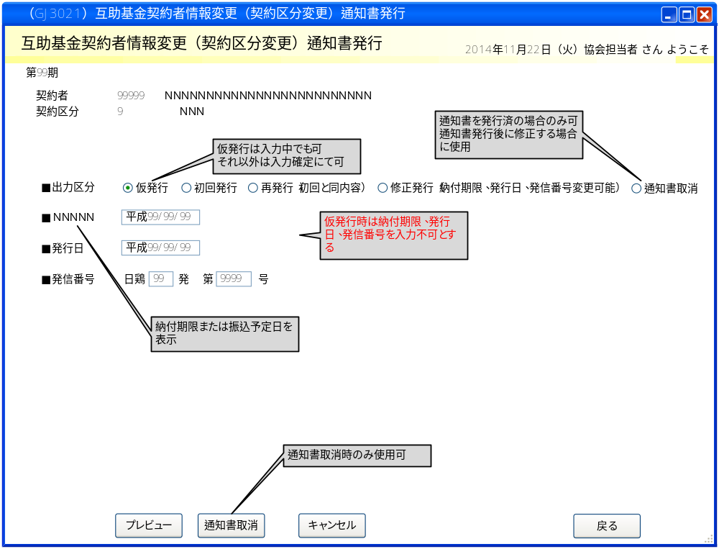

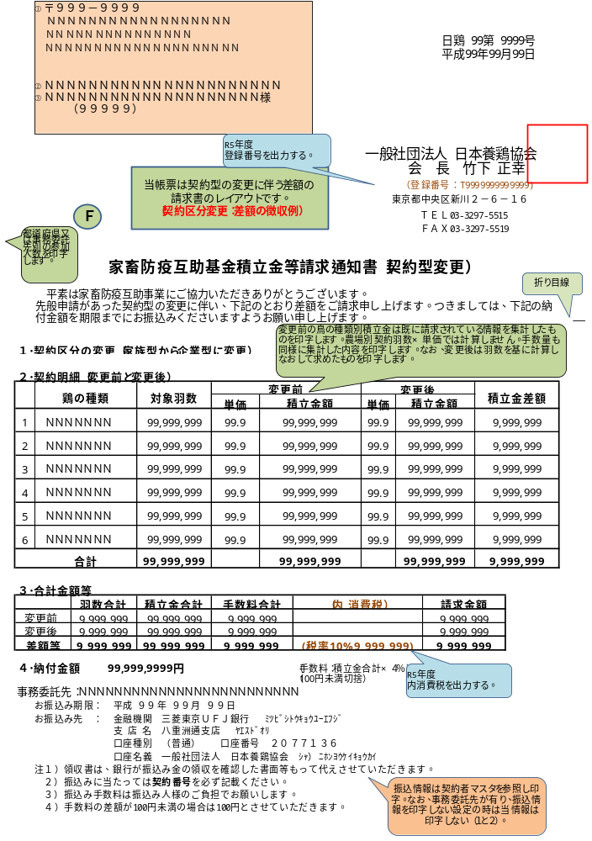
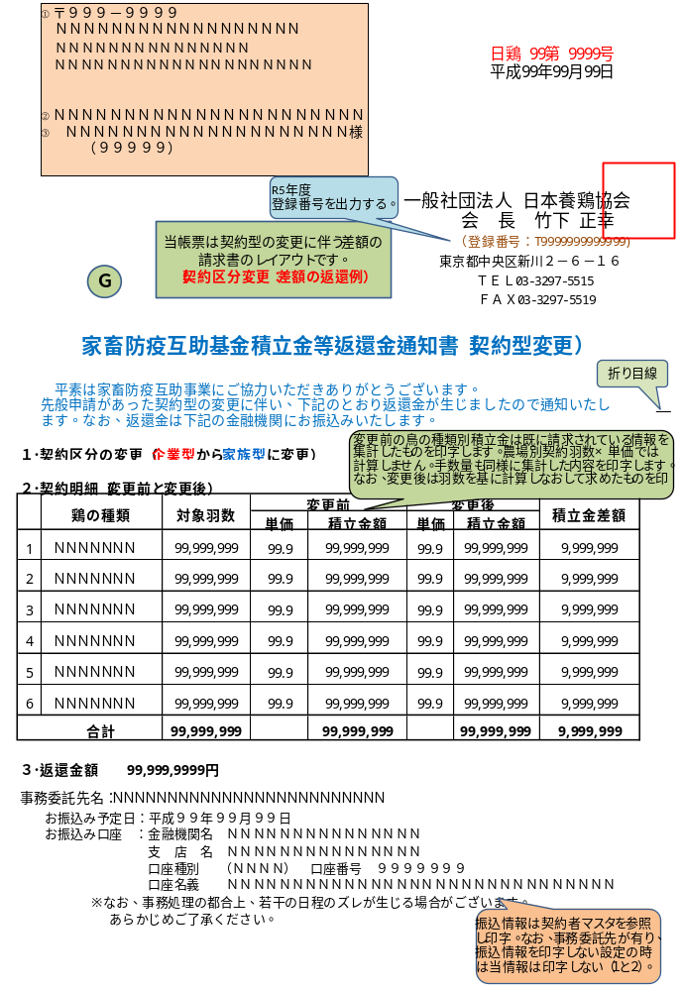
インターフェース仕様「追加」
1.初期化処理_請求書発行画面Init
区分 | グループ | 項目名 | 変数名 | 型 | 備考
リクエスト | 共通 | 共通仕様書「リクエスト共通項目」を参照
リクエスト | 画面内容 | 期 | KI | Integer?
リクエスト | 画面内容 | 契約者番号 | KEIYAKUSYA_CD | Integer?
リクエスト | 画面内容 | 契約区分コード | KEIYAKU_KBN_ATO | Integer?
リクエスト | 画面内容 | 請求返還回数 | SEIKYU_KAISU | Integer?
レスポンス | 共通 | 共通仕様書「レスポンス共通項目」を参照
レスポンス | 初期化情報 | 積立金区分 | TUMITATE_KBN | Integer?
レスポンス | 初期化情報 | 期 | KI | Integer?
レスポンス | 初期化情報 | 契約者番号 | KEIYAKUSYA_CD | Integer?
レスポンス | 初期化情報 | 契約者名 | KEIYAKUSYA_NAME | String
レスポンス | 初期化情報 | 契約区分コード | KEIYAKU_KBN_ATO | Integer?
レスポンス | 初期化情報 | 契約区分名 | KEIYAKU_KBN_ATO_NAME | String
レスポンス | 初期化情報 | 請求返還回数 | SEIKYU_KAISU | Integer?
レスポンス | 初期化情報 | 出力区分 | SYUTURYOKU_KBN | Integer? | 1:仮発行  2:初回発行  3:再発行  4:修正発行  5:通知書取消
レスポンス | 初期化情報 | 納付期限 | NOFUKIGEN_DATE | DateTime?
レスポンス | 初期化情報 | 発行日 | SEIKYU_HAKKO_DATE | DateTime?
レスポンス | 初期化情報 | 発信番号（文字） | HAKKO_NO_KANJ | String
レスポンス | 初期化情報 | 発信番号（発信年） | SEIKYU_HAKKO_NO_NEN | Integer?
レスポンス | 初期化情報 | 発信番号（発信連番） | SEIKYU_HAKKO_NO_RENBAN | Integer?
2.プレビュー処理_通知書発行画面Preview
区分 | グループ | 項目名 | 変数名 | 型 | 備考
リクエスト | 共通 | 共通仕様書「リクエスト共通項目」を参照
リクエスト | 画面内容 | 積立金区分 | TUMITATE_KBN | Integer?
リクエスト | 画面内容 | 期 | KI | Integer?
リクエスト | 画面内容 | 契約者番号 | KEIYAKUSYA_CD | Integer?
リクエスト | 画面内容 | 契約区分コード | KEIYAKU_KBN_ATO | Integer?
リクエスト | 画面内容 | 請求返還回数 | SEIKYU_KAISU | Integer?
リクエスト | 画面内容 | 出力区分 | SYUTURYOKU_KBN | Integer? | 1:仮発行  2:初回発行  3:再発行  4:修正発行  5:通知書取消
リクエスト | 画面内容 | 納付期限 | NOFUKIGEN_DATE | DateTime?
リクエスト | 画面内容 | 発行日 | SEIKYU_HAKKO_DATE | DateTime?
リクエスト | 画面内容 | 発信番号（発信年） | SEIKYU_HAKKO_NO_NEN | Integer?
リクエスト | 画面内容 | 発信番号（発信連番） | SEIKYU_HAKKO_NO_RENBAN | Integer?
リスポンス | 共通 | 共通仕様書「レスポンス共通項目」を参照
リスポンス | プレビュー情報 | ドキュメント情報 | DATA | application/stream
3.取消処理_通知書発行画面Cancel
区分 | グループ | 項目名 | 変数名 | 型 | 備考
リクエスト | 共通 | 共通仕様書「リクエスト共通項目」を参照
リクエスト | 画面内容 | 期 | KI | Integer?
リクエスト | 画面内容 | 契約者番号 | KEIYAKUSYA_CD | Integer?
リクエスト | 画面内容 | 請求返還回数 | SEIKYU_KAISU | Integer?
リクエスト | 画面内容 | 積立金区分 | TUMITATE_KBN | Integer?
リスポンス | 共通 | 共通仕様書「レスポンス共通項目」を参照

